
以下資料由亞洲塑膠再生資源控股有限公司自行輸入，資料若有錯誤、遺漏或虛偽不實，均由該公司負責。

公司簡介
主要業務項目
最近二年度簡明損益表及申請年度截至最近月份止之自結損益表
最近二年度簡明資產負債表及申請年度截至最近期止之自結合併資產負債表
最近一年度財務比率

公司名稱：亞洲塑膠再生資源控股有限公司 (股票代號：1337 )

輔導推薦證券商 | 元大證券股份有限公司
主辦輔導券商聯絡人電話 | 林原宏 02-2718-1234*6682 0972-638722
註冊地國 | 英屬開曼群島
訴訟及非訟代理人 | 薛又瑋
主要營運地 | 中國福建省晉江市

公司簡介(公司介紹、投資架構、歷史沿革、經營理念、未來展望等)

公司簡介
本集團發源於三斯達(福建)鞋業有限公司，設立於西元1994年8月，生產基地位元元於素有中國鞋都之稱福建省晉江市，主要生產乙烯－醋酸乙烯共聚物(EVA)發泡材料之研發、製造及銷售業務，產品廣泛應用於鞋底片、箱包(行李箱)之襯片、體育用品及建材等。西元2010年1月8日於開曼群島設立Asia Plastic Recycling Holding Limited，做為集團之控股母公司及申請來台第一上市之申請主體。本公司目前轉投資之各子公司包含Sansda Holding Limited、三斯達(香港)有限公司、三斯達(福建)塑膠有限公司及三斯達(江蘇)環保科技有限公司等公司。
發展歷程
1994年
香港生呈(太平洋)有限公司獨資設立三斯達(福建)鞋業有限公司
1999年
香港生呈(太平洋)有限公司將三斯達(福建)鞋業有限公司股權轉讓予丁金造先生
2000年
廢塑研發取得重大突破，可有效降低生產成本，並建立廢塑回收6條生產線

2003年
中國農業銀行評為AAA級信用企業
2004年
泉州市國家稅務局評為甲類納稅企業
2005年
泉州市國家稅務局評為甲類納稅企業
2006年
獲選為2006年度晉江市第一批科技項目承擔單位
三斯達(福建)新建江頭廠
2007年
取得ISO14001(環境管理體系)及ISO9001(質量管理體系)等認證
江頭廠投入生產，生產設備增加至18組
2008年
中國農業銀行評為AAA級信用企業
江頭廠投產後，產能及業績大幅提昇
2009年
更名為三斯達(福建)塑膠有限公司
中國塑膠加工工業協會授予中國EVA循環再利用產業化研發基地稱號
中國農業銀行評為AAA級信用企業
獲選為省級2009年第一批循環經濟項目並獲資金補助
取得鞋用滅菌除臭營養黏合劑2004100470130專利
子公司Sansda Holding Limited成立
成立專家委員會
2010年
本公司成立，作為集團之控股母公司及來台第一上市之申請主體
子公司三斯達(香港)有限公司成立
本公司與Ding Holding Limited完成換股作業
取得新型發泡材料201010152523.X專利
選舉獨立董事三席
2011年
經董事會決議來台申請第一上市
子公司三斯達(江蘇)環保科技有限公司成立
企業文化及精神
 
三斯達標識的創意源自遠古神鳥“鳳凰”。相傳每五百年它都會將自己投身於烈火中，以生命和美麗的終結換取人世的祥和和幸福，同時在肉體經受了巨大的痛苦和輪回後，獲得重生並得以昇華——“其羽更豐，其神更髓”。形似“鳳羽”的Logo，象徵著三斯達如鳳凰般不畏艱辛、義無反顧、不斷追求、昇華自我、生生不息的執著信念，彰顯了三斯達人自信、敬業、團結、進取、博愛、奉獻的精神。不斷的超越自我，實現創新推進，是任何企業都希望具備的能力。志在雲天的信念，翱翔天際的羽翼，永遠出類拔萃的象徵，浴火重生的祥瑞精靈，三斯達正是通過不斷地、重複地演繹著鳳凰這個“長生鳥“的故事，將“涅槃重生”這一精神發揮的淋漓盡致，從而實現了從起步到崛起、從革新到蛻變，從進步到成熟的企業轉變，並向更高的目標邁進。

公司名稱釋義：
道生一，一生二，二生三，三生萬物，承天時、地利、人和之大局，應精、氣、神之人本，“三斯達”寓意三斯達企業“承中國改革開放之天時，占品牌之都晉江之地利，聚上下團結，眾心所向之人和”而創立，並以此為起點，不斷拼搏，不斷追求，成長、超越、昇華。從這裏出發，我們與廣大合作夥伴一同將“鳳凰浴火新生”的精神遠播至世界每一個角落，最終實現合作共贏、持續發展、共創未來的美好願望與堅定信念。

未來發展
總體發展思路
以打造百年品牌為目標，始終保持EVA發泡行業領先地位，進一步拓展電線電纜、玩具及汽車用品等領域，充分發揮品質、成本優勢，不斷提升研發能力和核心競爭力，實現企業、員工、客戶和股東的和諧共贏，創造美好生活，造福社會。
指導思想
建立優秀卓越的企業文化體系，把三斯達建設成為一個和諧共贏的公司，能夠滿足員工個性化需求和自我發展的要求，並結成“同心、同盟、同贏”的和諧利益共同體。
目標
致力於把三斯達建設成為一個開放的公司，能夠吸收、接納一切有志於在三斯達建功立業的仁人志士，並為之提供廣闊的發展舞臺；致力於把三斯達建設成為一個快速發展的公司，能夠實現那些敢於拼搏、敢於進取的員工的夢想；致力於把三斯達建設成為一個發展潛力巨大的公司，能夠實現員工的遠大理想和抱負，並成就員工的事業、員工的人生。
市場行銷方面
1、提升重點區域的市場佔有率。
2、重新規劃直營網點佈局。
3、繼續鞏固鞋用產品的市場份額，進一步拓展包袋等其他領域的市場。

投資架構：
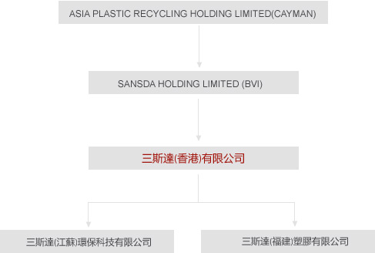
主要業務項目：

乙烯-醋酸乙烯共聚物(EVA)發泡材料之研發、製造及銷售業務，應用在各項民生、運動、休閒等多種領域。
公司所屬產業之上、中、下游結構圖：
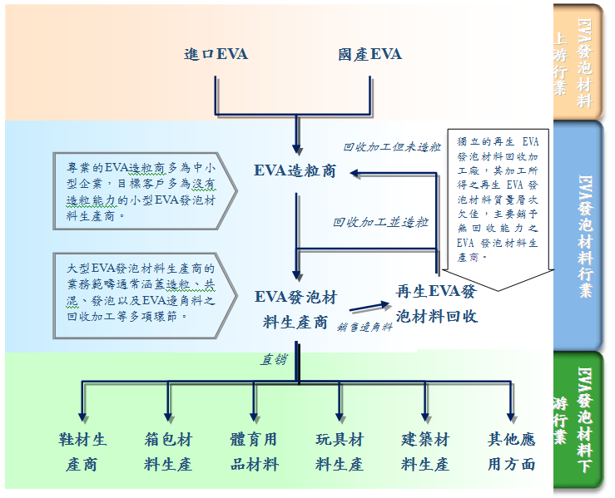

產品名稱 | 產品圖示  及介紹 | 重要用途或功能 | 2010年度  營收金額(仟元) | 佔總營收  比重(%)
鞋底片 | 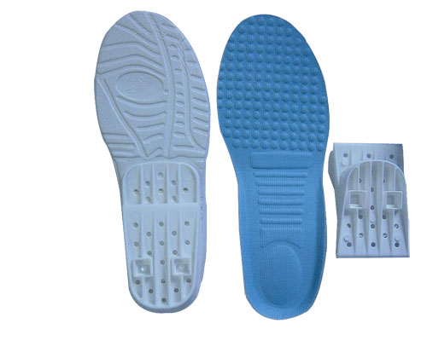 | EVA共混發泡製品具有柔軟、彈性好、耐化學腐蝕等性能,因此被廣泛應用於中高檔旅遊鞋、登山鞋、拖鞋、涼鞋的鞋底和內飾材料，EVA鞋底材品種繁多，主要集中在大底、中底與內底，還有發泡材料、鞋墊、內襯等。 | 960,358 | 39.82
箱包片 | 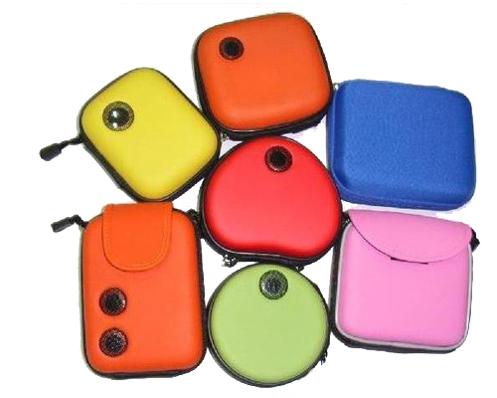 | 為拉桿箱、手提箱、電腦包等產品之優質內襯，材料必須具備柔軟性、高彈性、材料可塑形性以及與皮革布料的貼合性等，因此正逐漸取代NBR、SBR、CR等發泡橡膠及PVC發泡塑膠等傳統發泡材料而成為箱包內襯的首選材料。 | 416,631 | 17.28
特種片材 |  | 較普通片材更富有彈性，表面密度亦較佳，應用於可印刷拖鞋、玩具、工藝品等。 | 275,302 | 11.41
普通片材 |  | 基本的EVA片材具有隔音、隔熱、比重輕等特性，廣泛用於工藝禮品、玩具、工業產品包裝、面襯、運動休閒等領域。在運動休閒品的應用主要有：運動墊、浮板浮床、救生衣、護肩、護膝墊、水上用品、瑜珈墊及韻律平衡墊等。 | 260,388 | 10.80
橡膠發泡 | 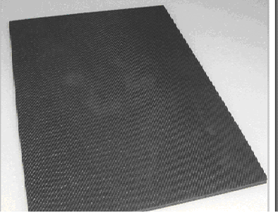 | 橡膠發泡係屬密閉性泡空結構、吸水率低、導熱係數低、隔熱效果佳、柔韌性強，且具有減震吸音效果、抗嚴寒、耐熱及防燥等性能，廣泛應用於工業產品及運動器材等。 | 204,955 | 8.50
高彈性發泡 | 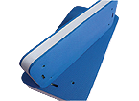 | 特性為質輕、高彈性、不吸水、保溫、隔熱、防震等，廣泛應用於運動器材及護具與建築材料等。 | 146,047 | 6.06
其他(註) |  |  | 147,767 | 6.13
合 計 |  |  | 2,411,448 | 100.00
最近二年度簡明合併損益表及申請年度截至最近月份止之合併損益表

單位：新台幣仟元
年度  項目 |  | 2009年 | 2010年 | 2011 年截至 3 月份止(註)
營業收入 |  | 3,756,508 | 4,224,711 | 911,105
營業毛利 |  | 1,505,733 | 1,620,665 | 331,146
毛利率(%) |  | 40.08% | 38.36% | 36.35%
營業外收入 |  | 2,040 | 2,172 | 1,005
營業外支出 |  | 5,835 | 3,372 | 3,976
稅前損益 |  | 1,322,174 | 1,352,872 | 263,504
稅後損益 |  | 984,855 | 1,001,940 | 194,061
每股盈餘（元） |  | 8.59 | 8.34 | 1.60
股利發放 | 現金股利(元) | － | － | －
股利發放 | 股票股利(資本公積轉增資)(元) | － | － | －
股利發放 | 股票股利(盈餘轉增資)(元) | － | － | －
註:係自結數字，未經會計師查核簽證，因此可能與會計師查核結果存有差異，請投資人於參考時審慎評估。

最近二年度簡明合併資產負債表及申請年度截至最近期止之合併資產負債表

單位：新台幣仟元

單位：新台幣仟元
年度  項目 |  | 2009年 | 2010年 | 2011 年截至 3 月份止
流動資產 |  | 1,099,259 | 1,774,257 | 2,000,045
基金及長期投資 |  | － | － | －
固定資產 |  | 970,848 | 1,181,788 | 1,196,119
無形資產 |  | 331,404 | 309,887 | 312,936
其他資產 |  | － | － | －
資產總額 |  | 2,401,511 | 3,265,932 | 3,509,100
流動  負債 | 分 配 前 | 668,026 | 639,513 | 645,477
流動  負債 | 分 配 後 | 668,026 | (註1) | (註1)
長期負債 |  | － | － | －
其他負債 |  | － | － | －
負債  總額 | 分 配 前 | 668,026(註2) | 639,513 | 645,477
負債  總額 | 分 配 後 | 949,472(註2) | (註1) | (註1)
股本 |  | 1,200,000 | 1,208,400(註2) | 1,236,000
育收股本 |  | － | 231,840 | －
資本公積 |  | － | 57,120 | 525,370
保留  盈餘 | 分 配 前 | 520,996 | 1,241,490 | 1,180,639
保留  盈餘 | 分 配 後 | 239,550(註2) | (註1) | (註1)
長期股權投資  未實現跌價損失 |  | － | － | －
累積換算調整數 |  | 12,489 | (112,431) | (78,386)
股東權益總額 | 分 配 前 | 1,733,485 | 2,626,419 | 2,863,623
股東權益總額 | 分 配 後 | 1,452,039 | 2,626,419 | 2,863,623
註1：該公司係2010年1月8日設立，截至公開說明書刊印日，2010年度盈餘分派尚未經董 事會決議通過。
註2： 該公司之子公司三斯達(福建)於2010年1月3日經董事會決議通過發放2008年度之盈餘，決議發放現金股利新台幣281,446仟元(人民幣60,000仟元)；子公司三斯達於2010年4月17日經董事會決議通過2009年度之盈餘不擬分配。

最近一年度財務比率

年 度  項 目 |  | 2010年
財  務  比  率 | 毛利率(%) | 38.36%
財  務  比  率 | 流動比率(%) | 277.44
財  務  比  率 | 應收帳款天數(天) | 55天
財  務  比  率 | 存貨週轉天數(天) | 20天
財  務  比  率 | 負債比率(%) | 19.58
投資人若欲查詢該公司更詳細之資料請連結至公開資訊觀測站!!

